Kraków dnia: 31.05.2021 r.

Szpital Miejski Specjalistyczny
im. Gabriela Narutowicza w Krakowie
ul. Prądnicka 35-37
31-202 Kraków

Pismo: ZP/15/2021

WYKONAWCY
ubiegający się o zamówienie publiczne

WYJAŚNIENIA TREŚCI SWZ - XXXIX
Dotyczy: postępowania o udzielenie zamówienia publicznego, prowadzonego w trybie przetarg nieograniczony na ”Zakup i dostawa wyrobów medycznych I” – znak sprawy ZP/15/2021.
Zamawiający działając na podstawie art. 135 ust. 6 ustawy z dnia 11 września 2019 r. Prawo zamówień publicznych (Dz.U. poz. 2019 ze zm.), udostępnia poniżej treść zapytań do Specyfikacji Warunków Zamówienia (zwanej dalej ”SWZ”) wraz z wyjaśnieniami:
Pytanie nr 39
Pytanie 1, Poz. 1: Czy Zamawiający dopuści na zasadzie równoważności obwód oddechowy z rurami rozciągliwymi o długości od 100 do 300 cm, z pułapka wodną na obu ramionach (wdech / wydech) oraz kolanko z łącznikiem Y z portem CO2 ? Zdjęcie podglądowe zamieszczam poniżej:

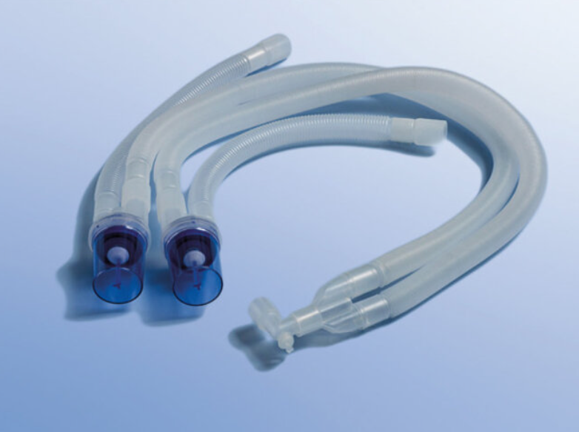
Odpowiedź: Nie dopuszcza się.

Pakiet 11:
Pytanie 2, Poz. 1 - Czy Zamawiający dopuści maskę tlenową na twarz dla dorosłych, jednorazowego użytku, mikrobiologicznie czystą, pakowaną pojedynczo z rezerwuarem tlenowym oraz z drenem o długości 210 cm - do podłączenia do reduktora z tlenem?

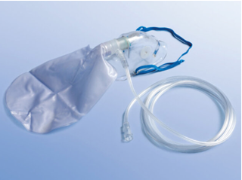
Odpowiedź: Nie dopuszcza się długości 210 cm.
Zastępca Przewodniczącego Komisji Przetargowej
Agnieszka Biel

